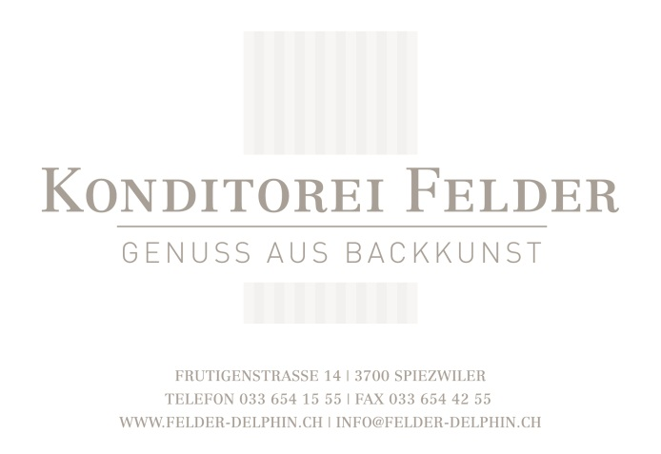

Monatsbrot

UrDinkel-Kürbis- Feigen

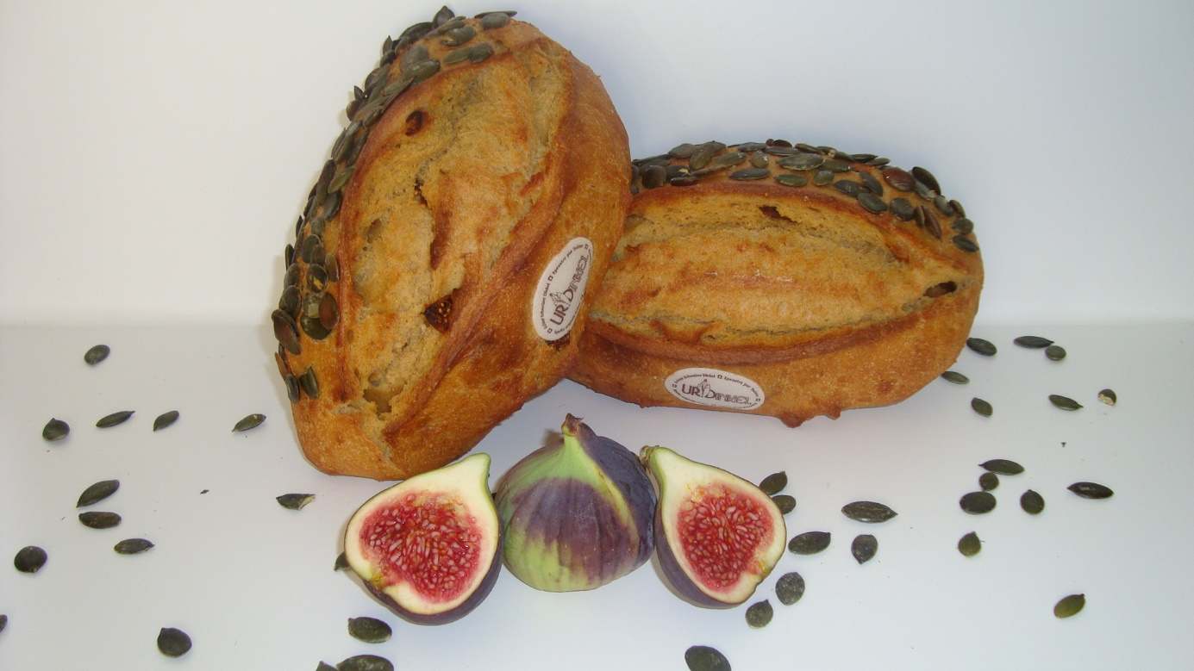4.80 Fr.

Wasser, URDINKELMEHL, Butternuss Kürbis, Feigen getrocknet (Fructose, Zitronensäure), Backhefe, Speisesalz jodiert, Kürbiskernen, Apfelsaft, URDINKEL ENZI PLUS:

UrDinkel-Zertifiziert: ProCert